Практические рекомендации по замене кислородных датчиков

Итак
накрылся кислородный датчик и вы решились на замену. Что для этого надо знать .
Во первых, что бы вам не говорили дяди Васи из соседнего гаража, ЛЯМБДА ЗОНД НУЖЕН И ПОЛЕЗЕН !!! В певую очередь он очень сильно влияет на расход топлива и состояние катализатора, а соответственно на ваш карман.
НЕМНОГО ТЕОРИИ

В зависимости от напряжения кислородного датчика, БУ корректирует параметры смеси согласно заложенным в нем алгоритмам (программам) управления.
При прогретом двигателе и исправной системе впрыска, система находится в режиме управления с обратной связью по напряжению датчика содержания кислорода ("Closed Loop"). В этом режиме происходит так называемое лямбда-регулирование количества топлива подаваемого в цилиндры. При этом коэффициент коррекции состава топливно-воздушной смеси составляет от 0.8 до 1.2 (±20%) относительно расчетного значения.
Для стабилизации температурного режима при ХХ двигателя, (то есть при относительно невысокой температуре отработавших газов) и для уменьшения времени прогрева
после запуска холодного двигателя чувствительный элемент датчиков имеет встроенный нагреватель.
Подогреваемые кислородные датчики (Heater Oxygen Sensors) входят в рабочий режим за десятки секунд.
Сокращение времени вхождения в рабочий режим позволяет уменьшить расход топлива, сократить количество выбросов вредных веществ в атмосферу и продлить срок службы каталитического нейтрализатора.
Сопротивление нагревательного элемента обычно составляет от 1.2 ...15 Ом
При неисправном датчике БУ переходит в режим, при котором его напряжение не учитывается для определения параметров смеси, т.е. в режим управления без обратной связи по выходному напряжению кислородного датчика ("Open Loop Mode"). В этом режиме БУ продолжает управлять составом смеси с учетом температуры двигателя, нагрузки и других параметров.
При этом возможно следующие состояния:
- обогащение состава топливно-воздушной смеси, следствием чего является
• увеличение содержания СО и СН
• неустойчивая частота вращения холостого хода
• "плавающая" частота вращения коленчатого вала
• перегрев каталитического нейтрализатора
• увеличение расхода топлива

- при обеднении смеси может происходить
• увеличение содержания СН и NOx
• "стремление" двигателя заглохнуть
• "подергивание" на холостом ходу
• неустойчивая частота вращения холостого хода
• "плавающая" частота вращения коленчатого вала
• пропуски вспышек в цилиндрах
• ухудшение динамических свойств

Первоначально кислородные датчики на Тойотах были именно такого типа ( О2 sensor), диаграмма работы которого показана выше
Но прогресс не стоит на месте.

Им на смену пришли новые типы датчиков, внешне практически неотличимых
- A\F Sensor ы
Но хотя снаружи это незаметно, потроха у О2 sensor и A\F sensor существенно различаются.

О2 sensor
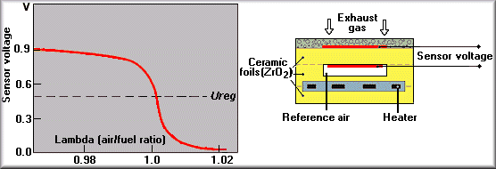

A\F sensor

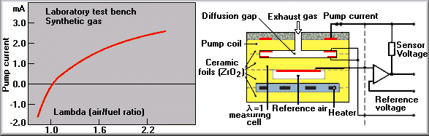

Как видим, первый тип датчиков ГЕНЕРИРУЕТ напряжение, а второи ИЗМЕНЯЕТ протекающий через него ток.
Соответственно и алгоритм обработки сигналов с них - РАЗНЫЙ!!
Иногда A\F sensor называют - ШИРОКОПОЛОСНЫЙ Лямбда зонд.

Ну а теперь - ПРАКТИКА

То, что здесь будет сказано, применимо не только к нашим любимым БАСам , но и практически ко всем ТОЙОТАм

Датчики на 3SFE шли двух типов .Сначала производства и до примерно 1998 года- O2 sensor. После 98 - A\F sensor

В случае O2 sensor замена датчика не представляет ничего страшного. Берется датчик от отечественного ТАЗа фирмы BOSH и меняется. Цена вопроса- 1.5 т.р.
В случае же A\F sensor - все сложнее. Поскольку датчик от Таза применять здесь нельзя!

1. КАК ОПРЕДЕЛИТЬ ТИП ВАШЕГО ДАТЧИКА ?
Открываем капот
Ищем вот такой разьем

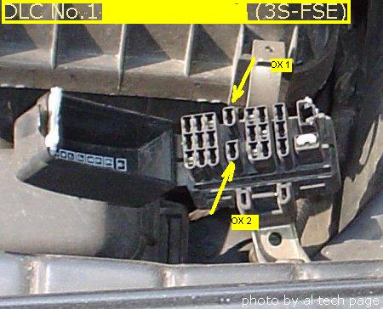

Если такого разъема нет или
если в гнездах OX1 и (или) OX2 нет контактов ( то есть гнезда пустые) а также отсутствует клемма Vcf ,то скорее всего у вас стоит A\F sensor
Если контакт OX1 присутствует - О2 sensor.

Для полной уверенности нужно при включенном зажигании замерить напряжение между массой и синим проводом, идущим от зонда
Если напряжения нет , а белый провод прозванивается на массу ( т.е. сопротивление между ним и массой от 0 до нескольких ом) то это O2 sensor! Радуйтесь!
Если напряжение примерно 3 Вольта - то это 100% A|F SENSOR
Тойотовский номер его 89465-14120 DENSO
Но в отчаяние впадать не надо!
BOSH выпускает универсальные лямбда зонды, предназначенные для замены A\F sens.
Торговая марка зонда LS- 602 . номер по BOSH- 0 258 986 602 36y
цена в Москве в магазине BOSH- 3000 р.

По каталогу BOSH широкополосные зонды вроде бы идут на самые последние выпуски КАЛины 1.6 ,но точной уверенности в этом нет.
Возможно такие же зонды есть и у NTK-NGK, но конкретных внятных обьяснений от торговых представителей этой компании получить не удалось.

